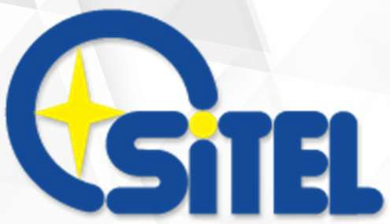
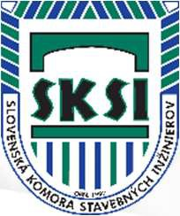
telekomunikačné riešenia

Vážená pani, Vážený pán, V Košiciach 19.apríla 2024

spoločnosť Sitel s.r.o. Košice organizuje v spolupráci s Úniou dopravy, pôšt a telekomunikácií Slovenskej republiky, SEZ-KES a SKSI v dňoch 23.-24.5.2024 certifikačné školenie projektantov a partnerov vo výstavbe líniových stavieb v oblasti spojov, dopravnej infraštruktúry a energetiky.

Cieľom prezentácia je zoznámenie s technológiou multikanálov a príslušenstva pri projekcii, výstavbe káblových trás pre telekomunikácie, výstavbu priemyselných parkov, koľajovej a cestnej dopravnej infraštruktúry. Zároveň chceme využiť túto príležitosť na výmenu skúsenosti z realizovaných projektov.

V rámci prezentácie budú prítomní aj odborníci z ČR so skúsenosťami z použitia systému multikanálov na železniciach ČR, v tuneloch, cestných stavbách a priemyselných parkoch.
Zároveň budú vykonané ukážky produktov a montáže multikanálov a vytvorený priestor pre výmenu skúsenosti, aj bližšie zoznámenie sa a spoločenské posedenie.
Pre kvalitné zabezpečenie prosím poslať informáciu o počte účastníkov do 30.apríla.2024 vrátane požiadavky na ubytovanie.

Prezentácia sa uskutoční v priestoroch hotela
Kontakt wellness hotel ****,
Stará Lesná 180,
059 52 Stará Lesná
www.hotelkontakt.sk
GPS: 49.151003, 20.285777

Kontaktná osoba:
Stanislav MARIÁŠ, Ing.
mob: +421 911 902 049
email: smarias@sitel.sk

S pozdravom
Za Sitel s.r.o.
Ing. Jan Novák Csc. – konateľ Ing. Eduard Nemec – konateľ

Prílohy: Program školenia a Prihláška na školenie

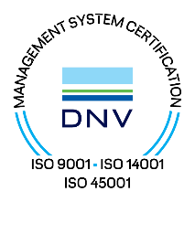
IČO : 31 668 305
IČ DPH: SK 2020494619
spoločnosť registrovaná na Mestskom súde Košice

www.sitel.sk
www.sitelnet.sk
www.sitelpop.sk
www.sitelvsat.sk

SITEL s.r.o.
Kopčianska 18
851 01 Bratislava
+421 (2) 6381 4662

SITEL s.r.o.
Zemplínska 6
040 01 Košice
+421 (55) 674 99 44

